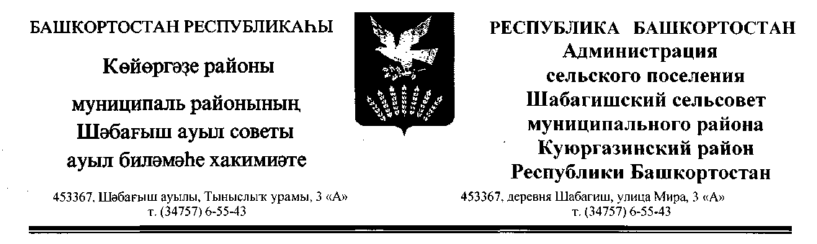
ҠАРАР ПОСТАНОВЛЕНИЕ

«11» январь 2023й. № 02/1 «11» января 2023г.

О проведении на территории сельского поселения Шабагишский
сельсовет муниципального района Куюргазинский район Республики
Башкортостан профилактической операции «Жилище-2023».

Во исполнение Федерального закона от 21 декабря 1994 г. №69-ФЗ (в ред. от 22.12.2020г.) «О пожарной безопасности», в целях предупреждения пожаров и гибели на них людей в жилом секторе сельского поселения Шабагишский сельсовет муниципального района Куюргазинский район Республики Башкортостан постановляю:
1. Утвердить План проведения на территории сельского поселения Шабагишский муниципального района Куюргазинский район профилактической операции «Жилище-2023».
2. Администрации сельского поселения Шабагишский сельсовет: -принять соответствующие нормативные правовые акты, предусматривающие проведение профилактической работы в жилом секторе; -обновить и утвердить составы профилактических групп, включив старост населённых пунктов, членов добровольных противопожарных дружин, сотрудника полиции, фельдшера, социальных работников, работников специализированных организаций по эксплуатации электрических сетей, газовой службы, специалиста по обследованию дымоходов и печного дела;
- разработать графики обследования жилого сектора, закрепить за членами профилактических групп улиц населённого пункта;
-актуализировать списки семей, находящихся в социально-опасном положении, многодетных семей, семей ведущих аморальный образ жизни, одиноких престарелых граждан, малоимущих семей; перечень лиц, освободившихся из мест лишения свободы, проживающих в домах с низкой пожарной устойчивостью; списки семей, нуждающихся в замене или ремонте электрооборудования, печного отопления;
-провести обучение граждан по месту их жительства мерам пожарной безопасности в быту, организовать изготовление и распространение среди населения агитационных и пропагандистских материалов (по согласованию);
-установить в населенных пунктах баннеры (плакаты) по профилактике пожаров, в том числе происходящих по причине детской шалости с огнем;
-установить в местах с массовым пребыванием людей информационные стенды «01 сообщает»;
-провести сходы граждан с привлечением инспекторов Кумертауского межрайонного отдела надзорной деятельности и профилактической работы
УНДиПР ГУ МЧС России по РБ по вопросам пожарной безопасности (по согласованию);
-усилить работу по информированию населения мерам безопасности в быту через сайт администрации, социальные сети в Интернете а также транслированием аудио обращений через громкоговорители;
-спланировать дополнительные превентивные мероприятия, направленные на стабилизацию обстановки с пожарами и последствиями от них.
3. Рекомендовать директору МБОУ СОШ д.Шабагиш в рамках проведения уроков ОБЖ и классных часов проводить занятия с учащимися на противопожарные темы и на предмет предупреждения пожаров от детской шалости с огнём.
4. Главе сельского поселения по итогам профилактической операции «Жилище–2023» проблемные вопросы в обеспечении пожарной безопасности жилищного фонда и населённых пунктов рассмотреть на заседании комиссии по предупреждению и ликвидации чрезвычайных ситуаций и обеспечению пожарной безопасности, с заслушиванием членов профилактической группы и руководителей организаций, с принятием конкретных решений, направленных на обеспечение пожарной безопасности жилищного фонда.
5.Администрации сельского поселения Шабагишский сельсовет информировать в Кумертауский межрайонный отдел надзорной деятельности и профилактической работы УНДиПР ГУ МЧС России по РБ о проведённой профилактической работе в жилом секторе.
6. Контроль за ходом исполнения настоящего постановления оставляю за собой.

Глава сельского поселения И.М.Рахмаев

